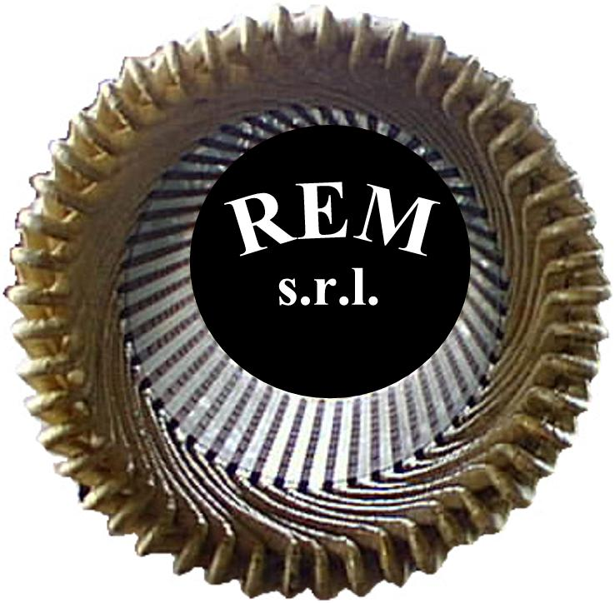
R.E.M. s.r.l.

Via Ferruccia, 16/A – 03010 Patrica (FR)
Tel. 0775 830116 – Fax 0775 839345
R.E.M. s.r.l. - Cap. Soc. EURO 10.000,00 int. vers. – repertorio economico amministrativo 138995 – CODICE FISCALE E PARTITA IVA 02240470605

DICHIARAZIONE di RESPONSABILITA’
La sottoscritta PACE ADELE nata a FERENTINO il 25/01/1960 in qualità di Amministratore Unico dell’Impresa R.E.M. s.r.l. con sede legale in PATRICA C.A.P. 03010 Città PATRICA prov. (FR.) Tel. 0775/830116 Fax 0775/839345

Codice Fiscale | 0 | 2 | 2 | 4 | 0 | 4 | 7 | 0 | 6 | 0 | 5 | P.I. | 0 | 2 | 2 | 4 | 0 | 4 | 7 | 0 | 6 | 0 | 5
SI IMPEGNA A COMUNICARE TEMPESTIVAMENTE:
- OGNI MODIFICA SOCIETARIA (DA PRESENTARE ALL’ATTO DELLA PRIMA RICHIESTA E AD OGNI RINNOVO ANNUALE) –
- LA CESSAZIONE DEL RAPPORTO DI LAVORO RELATIVA AI DIPENDENTI IN POSSESSO DI AUTORIZZAZIONE PER L’ACCESSO NELLE SOCIETA’ DEL GRUPPO E QUINDI LA CONSEGNA DEL RELATIVO TESSERINO MAGNETICO –

DICHIARA INOLTRE CHE LA SOCIETA’, AD OGGI, E’ IN REGOLA CON I VERSAMENTI PER I DIPENDENTI DI CUI RICHIEDE L’ACCESSO E CHE I CITTADINI STRANIERI, PER I QUALI HA PRESENTATO DOMANDA DI ACCESSO, SONO IN REGOLA CON LA NORMATIVA CHE DISCIPLINA IL SOGGIORNO DEGLI STESSI PER IL LAVORO.
Allego, congiuntamente alla presente, copia fotostatica non autenticata del mio documento di identità in corso di validita'. DATA 21/04/2011
nome cognome firma ADELE PACE 